一開始宣告ch的值，我們並未給他設定初始值，所以ch的第一次值可能為空值

或記憶體的殘值。

所以第一次的ch值一定不是17，所以強迫進入while迴圈，進入while後，鍵盤要求

我們輸入一個字元，並將該字元賦予給ch，並印出該字元所對應的ascii值。

如果我們所輸入的字元為'Ctrl+q' (‘Ctrl+q’的ascii值為17)，則會印出

ascii of ch=17 左邊這行，此時ch值為17，則不可以再次進入while 。

然後執行第12行程式碼，即結束整個程式。

如果我們輸入的字元所對應的ascii值不是17，則會再次進入while內，

再次執行第9、10行程式碼。

如果所輸入的字元又不等於17，會再次進入while內。

!= //一個驚嘆號加上一個等於，是”不等於的意思”

所以ch所對應的ascii值必須是”除了17以外的數字”，才能進入while內。

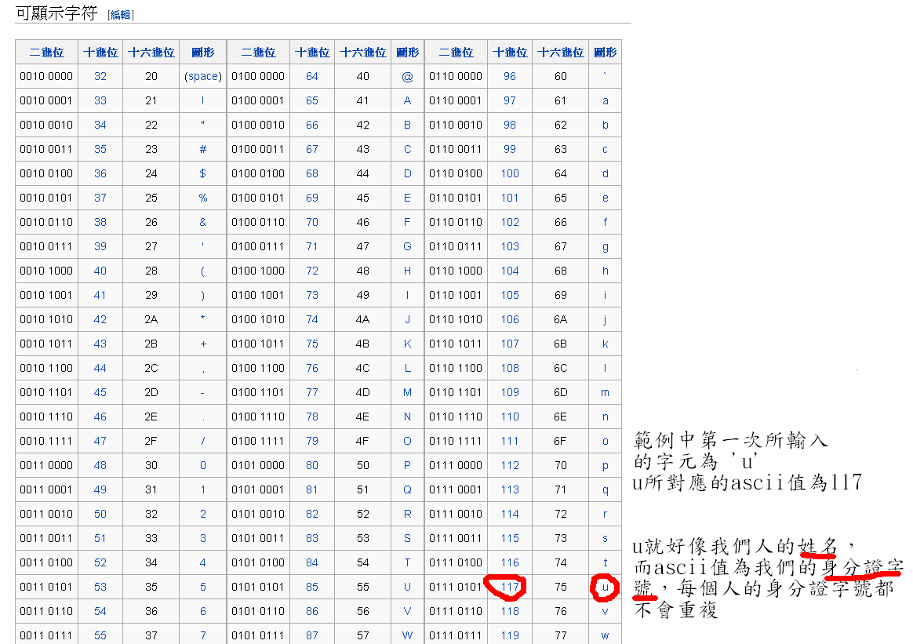

<http://zh.wikipedia.org/wiki/ASCII>

完整的ascii表你點網址或翻課本的最後面。